Participatiebeleid Omgevingswet gemeente Roerdalen
De raad van de gemeente Roerdalen heeft;

gezien het voorstel van het college van burgemeester en wethouders van 20 juli 2021,

het volgende besluit genomen:

Besluit:
Het bijgevoegde “Participatiebeleid Omgevingswet gemeente Roerdalen” vast te stellen en tegelijkertijd met de Omgevingswet in werking te laten treden;
Het “Participatiebeleid Omgevingswet gemeente Roerdalen” uiterlijk binnen twee jaar na de inwerkingtreding te evalueren.
Samenvatting
Door de komst van de Omgevingswet verandert er veel. Het omgevingsrecht wordt overzichtelijker en de procedures worden eenvoudiger. Een belangrijke toevoeging is dat het voor iedereen duidelijk moet zijn hoe en wanneer men invloed kan uitoefenen. Dit faciliteren van participatie dient iedere gemeente vast te leggen in Participatiebeleid rondom de Omgevingswet. Voor Roerdalen is de aanpak in samenwerking met de raadswerkgroep Omgevingswet uitgewerkt.

De doelen van de Omgevingswet (integraliteit en minder regels) vormen de basis voor het Participatiebeleid Omgevingswet gemeente Roerdalen. Daarnaast gaan we uit van de vier kernwaarden van onze gemeente: vertrouwen, respect, gelijkwaardigheid en verantwoordelijkheid. In het participatiebeleid onderscheiden we twee vormen:
beleid en plannen van de gemeente (burgerparticipatie)
plannen van andere organisaties of personen (overheidsparticipatie).
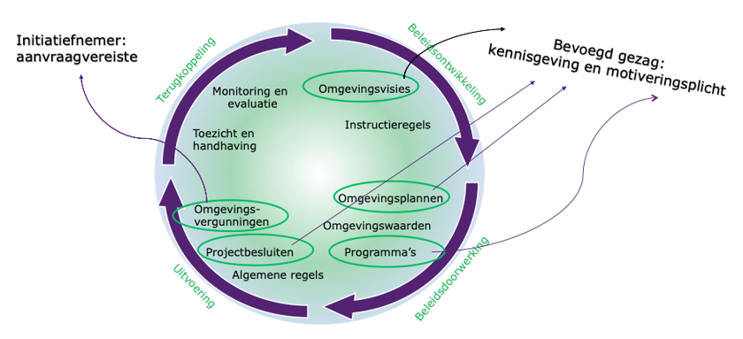

Burgerparticipatie
- Bij het opstellen van de Omgevingsvisie, Programma of Omgevingsplan is er voor onze gemeente een motivatieplicht op basis van artikelen 10.2, 10.7 en 10.8 Omgevingsbesluit;
- Op basis van “Andere Overheid” en “Samen Doen” vinden we de inbreng van inwoners en
- ondernemers bij onze plannen belangrijk. Hierin hebben we de afgelopen jaren geïnvesteerd en deze manier van (samen)werken zetten we ook bij de Omgevingswet door;
- Ruimtelijke Plannen: we informeren belanghebbenden en betrokkenen altijd over onze gemeentelijke plannen. Wanneer mogelijk mogen ze meedenken over of meewerken aan de planvorming.
Overheidsparticipatie
- Op basis van artikel 7.4 Omgevingsregeling moeten initiatiefnemers aangeven op welke wijze belanghebbenden betrokken zijn bij de planvorming;
- Participatie is wettelijk niet verplicht (“nee” is dus ook een antwoord);
- We vertrouwen erop dat initiatiefnemers zelf de meerwaarde van tijdige participatie inzien en stellen daarom nog geen “Lijst verplichte participatie” op;
- Mocht blijken dat er onvoldoende participatie plaatsvindt, dan kan op basis van een evaluatie besloten worden om een “Lijst verplichte participatie” op te stellen;
- Om initiatiefnemers te faciliteren maken we een handreiking Participatiebeleid. Deze kunnen initiatiefnemers gebruiken als inspiratiedocument bij het organiseren van participatie.
Hoofdstuk 1: Inleiding
1.1 Aanleiding
De rolverdeling tussen de overheid en de gemeenschap verandert. Steeds meer inwoners, ondernemers en organisaties willen invloed hebben op en een bijdrage leveren aan de kwaliteit van hun fysieke of sociale leefomgeving. Ook willen zij zelf verantwoordelijkheid nemen bij grote vraagstukken zoals de energietransitie of klimaatverandering.

Op 1 juli 2022 treedt de Omgevingswet in werking. De Omgevingswet voegt 26 wetten in het ruimtelijke domein samen tot één wet. De Omgevingswet speelt in op de veranderende rolverdeling tussen overheid en gemeenschap. De wet gaat in de basis over ruimte geven, loslaten en vertrouwen. Over een andere verdeling van verantwoordelijkheden tussen overheid en samenleving. De Omgevingswet wil meer ruimte geven voor ideeën van initiatiefnemers en voor lokale afwegingen. Daarin wegen de belangen van betrokkenen nadrukkelijk mee. Die betrokkenen doen mee en laten van zich horen: participatie.

De Omgevingswet stimuleert participatie zodat tijdig belangen, meningen en creativiteit op tafel komen. Met participatie worden belanghebbenden op een zo vroeg mogelijk moment betrokken bij het initiatief waaraan wordt gewerkt. Op basis van artikel 16.55 lid 6 van de Omgevingswet is de gemeente verplicht om participatiebeleid vast te stellen. Deze beleidsnota is het Participatiebeleid Omgevingswet van de gemeente Roerdalen.

1.2 Andere overheid
We vinden participatie van onze inwoners en ondernemers belangrijk. De afgelopen jaren hebben we in Roerdalen daarom al veel stappen gezet richting een ‘Andere overheid’. Via deregulering werken we aan een minimum aan regels. Ook werken we vanuit onze vier kernwaarden: respect, gelijkwaardigheid, vertrouwen en verantwoordelijkheid.

De veranderende rolverdeling in de Omgevingswet vraagt om aanpassing in processen en werkwijzen van onze gemeente. Rollen zijn minder strak omlijnd. Dat vraagt om flexibiliteit duidelijkheid. Ook zijn er heldere afspraken nodig over wat van wie verwacht mag worden. In de kern gaat het over het vinden van de juiste balans tussen gemeente en gemeenschap in het vormgeven van beleid, besluitvorming en uitvoering.

1.3 Wettelijk kader en samenhang instrumenten
Dit participatiebeleid gaat niet over de Participatiewet en over de participatiemaatschappij in de brede zin van het woord. Hierbij stimuleert en vraagt de gemeente meer zelfredzaamheid van inwoners. Het participatiebeleid in deze nota is noodzakelijk in het kader van de Omgevingswet en gaat over het betrekken van belanghebbenden bij ruimtelijke initiatieven. In afbeelding 1.1 is de relatie van het Participatiebeleid ten opzichte van de instrumenten uit de Omgevingswet weergegeven.

De Omgevingswet schrijft voor gemeentelijk beleid en plannen een motiveringsplicht voor. Het gaat hierbij om het maken van een omgevingsvisie, een programma of het gemeentelijke omgevingsplan. Daarnaast moet een initiatiefnemer bij het aanvragen van een omgevingsvergunning aangeven of aan participatie is gedaan. Zo ja, wat is dan de uitkomst?. Participatie is overigens niet verplicht en altijd vormvrij.

Afbeelding 1.1
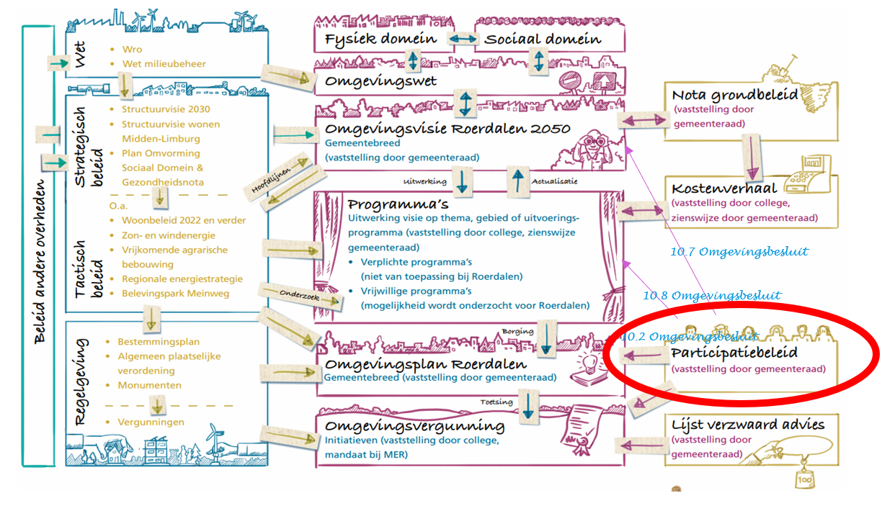

1.4 Totstandkoming Participatiebeleid Omgevingswet gemeente Roerdalen
Voor de implementatie van de Omgevingswet in onze gemeente is een raadswerkgroep samengesteld. In de werkgroep is participatie een aantal keren besproken. Via de raadswerkgroep is een concept van het Participatiebeleid voorgelegd aan de raadsfracties. Dit participatiebeleid is dus mede tot stand gekomen door inbreng van de gemeenteraad.

1.5 Leeswijzer
Hoofdstuk 2 beschrijft eerst algemene uitgangspunten voor het participatiebeleid voor de gemeente Roerdalen. De algemene uitgangspunten worden uitgewerkt voor Burgerparticipatie (hoofdstuk 3) en Overheidsparticipatie (hoofdstuk 4). In hoofdstuk 5 wordt aangegeven op welke wijze het beleid geëvalueerd wordt.

Hoofdstuk 2: Uitgangspunten participatiebeleid gemeente Roerdalen
2.1 Inleiding
Gemeenten zijn verplicht om participatiebeleid te maken voor het fysieke domein onder de Omgevingswet. De Omgevingswet schrijft voor dat er bij ruimtelijke plannen participatie moet plaatsvinden. De wet schrijft niet voor op welke wijze participatie moet plaatsvinden. Iedere situatie, locatie en activiteit is immers anders. Het is dus wel voorschreven dat het moet, maar niet hoe het moet. De Omgevingswet geeft ruimte voor een eigen lokale invulling. Dit geeft gemeenten ruimte om een werkwijze te ontwikkelen die past in de lokale context. Bij het opstellen van ons gemeentelijk participatiebeleid zijn we daarom uitgegaan van de doelen van de Omgevingswet in combinatie met wat we als gemeente Roerdalen zelf belangrijk vinden. In dit hoofdstuk kijken we naar de verschillende rollen van de gemeente als het gaat over participatie, de doelen van de Omgevingswet, de kernwaarden van Roerdalen, de participatieladder en de vormen van participatie onder de Omgevingswet.

2.2 Verschillende rollen van de gemeente
In het kader van de Omgevingswet heeft de gemeente verschillende rollen. Soms zijn we als regisseur aan zet om samen met inwoners en ondernemers de Omgevingsvisie en het Omgevingsplan op te stellen. Vaak zijn we eerste aanspreekpunt voor nieuwe initiatieven in de fysieke leefomgeving. Dan pakken we de rol als adviseur/facilitator waarin we er voor staan dat iedereen mee kan doen. Maar we kunnen ook als initiatiefnemer optreden als we zelf plannen maken. Of juist een belanghebbende zijn als iemand anders plannen heeft. Als laatste zijn we ook toetser/handhaver van initiatieven en controleren we of afspraken nagekomen worden. Afhankelijk van de rol die we hebben, nemen we andere acties in het kader van participatie. Dit varieert van zelf organiseren of deelnemen tot inspireren van initiatiefnemers om participatie te organiseren.

2.3 Doelen Omgevingswet

De Omgevingswet heeft als doel betrokkenen en belanghebbenden bij een ruimtelijk initiatief in een zo vroeg mogelijk stadium te betrekken. De Omgevingswet stelt hiermee nieuwe eisen aan het proces van vergunningverlening. Belangrijke veranderingen zijn:
een verkorting van de beslistermijn voor de meeste aanvragen naar 8 weken;
integrale besluiten.
De Omgevingswet heeft de volgende doelen:
- Het Omgevingsrecht moet 'eenvoudiger, efficiënter en beter' worden.
- De Omgevingswet moet inwoners, organisaties en overheden stimuleren om samen initiatieven en activiteiten te ontplooien. In plaats van de nadruk te leggen op het mijden van risico's.
Het stelsel van de Omgevingswet stelt de gebruikers centraal. Er is ruimte om initiatief te tonen en te ondernemen. De procedures zijn korter en eenvoudiger. Dat is onder andere te zien aan:
- één omgevingsvergunning, één bevoegd gezag;
- het 'ja, mits'-principe (denken in mogelijkheden);
- alle regels op één plek;
- het belangrijker worden van de ‘mening en zienswijze’ van inwoners aan de voorkant van de beleidsontwikkeling door participatie.
Overigens wil participatie niet zeggen dat iedereen het eens is over plannen. Participatie is namelijk niet hetzelfde als draagvlak. Ondanks participatie blijven er (afhankelijk van de ontwikkeling) evengoed mogelijkheden voor zienswijzen, bezwaar en beroep voor mensen die het niet eens zijn met ontwikkelingen. Participatie vooraf kan dat niet voorkomen, maar de kans op procedures wel verminderen.

2.4 Kernwaarden gemeente Roerdalen
In Roerdalen vinden we het belangrijk om onze inwoners in een vroeg stadium te betrekken bij onze plannen. Hierbij staat voorop dat inwoners en ondernemers zélf de vrijheid nemen om initiatieven te ontplooien. Daarvoor hebben we de afgelopen jaren onze vier kernwaarden ontwikkeld: vertrouwen, respect, gelijkwaardigheid en verantwoordelijkheid.

Onze vier kernwaarden spelen een grote rol bij het opstellen van ons “Participatiebeleid Omgevingswet gemeente Roerdalen”. We zien initiatiefnemers als gelijkwaardig en geven ze vertrouwen en verantwoordelijkheid om zelf de omgeving te betrekken en te informeren. Dit is ook in lijn van de Omgevingswet waarin wordt gestreefd naar minder regels, maar sluit ook aan bij onze eigen beweging in het kader van deregulering.

2.5 Uitgangspunten participatie
De doelen van de Omgevingswet sluiten dus goed aan bij de kernwaarden van onze gemeente. Roerdalen maken we namelijk samen; inwoners, ondernemers, verenigingen, vrijwilligers, maatschappelijke organisaties, college, gemeenteraad en ambtelijke organisatie. We werken samen op basis van vertrouwen. Vertrouwen in onze inwoners én onze organisatie. We gaan uit van respect en gelijkwaardigheid en nodigen iedereen uit positieve bijdragen te leveren aan de opgaven waarvoor we samen staan. We streven naar zoveel mogelijk ruimte en vrijheid voor onze inwoners om hierin zelf en samen met ons initiatief te nemen. Dat betekent experimenteren en samen leren van de successen, maar ook van wat niet lukt. We respecteren de wettelijke kaders en zullen deze waar nodig ook handhaven. Daarbij houden we altijd voor ogen dat alles wat we doen ten goede komt van de mensen die samen de gemeenschap van Roerdalen vormen.

Dit leidt tot de volgende uitgangspunten in ons participatiebeleid:
- We werken omgevingsgericht aan onze opgaves en ambities én doen dit, nog nadrukkelijker dan voorheen, samen. Omgevingsgericht betekent voor participatie dat dit aansluit bij de omgeving. Participatie is maatwerk.
- Bij een participatietraject is het van belang om alle belanghebbenden goed in beeld te brengen. We vinden het belangrijk dat alle belangen vertegenwoordigd zijn.
- Bij goede participatie zijn respect en gelijkwaardigheid belangrijk. We luisteren naar elkaar, geven elkaar ruimte, snappen dat we het niet altijd eens hoeven te zijn en zoeken naar de beste uitkomst voor iedereen. Daarbij heeft iedereen toegang tot dezelfde informatie.
- We gaan uit van vertrouwen en stellen participatie niet verplicht. Daarbij gaan we ervan uit dat iedereen zelf de verantwoordelijkheid neemt om aan participatie te doen.
- Aan de voorkant moeten de kaders en uitgangspunten voor participatie voor iedereen duidelijk zijn.
2.6 Participatieladder
Een landelijk veelgebruikt handvat voor het bepalen van de ruimte voor participatie is de participatieladder. Er zijn verschillende niveaus van participatie.

Informeren: Betrokkenen en belanghebbenden ontvangen informatie over de beleidsontwikkeling of plannen.
Meedenken: Betrokkenen en belanghebbenden geven mening, kennis of advies rondom het beleid of de plannen. De lokale kennis en meningen zorgen er uiteindelijk voor dat het beleid of de plannen beter worden. Ook zijn het beleid of de plannen beter afgestemd wat zorgt voor meer draagvlak.
Meewerken: Betrokkenen of belanghebbenden werken mee aan de beleidsontwikkeling of de plannen.
Meebeslissen: Betrokkenen en belanghebbenden zijn medeverantwoordelijk voor de eindbeslissing. Ze nemen beslissingen met een doorslaggevende invloed. Er kan niet meer van de keuze afgeweken worden door college en raad. Dit niveau vraagt om duidelijke en realistische kaders vooraf en (wanneer van toepassing) nadrukkelijke commitment van het bestuur aan de genomen beslissingen.
Afhankelijk van de aard van het plan/project kan gekozen worden welke trede(n) van de participatieladder worden gebruikt (zie ook paragraaf 3.4 en 4.5 van dit beleid).

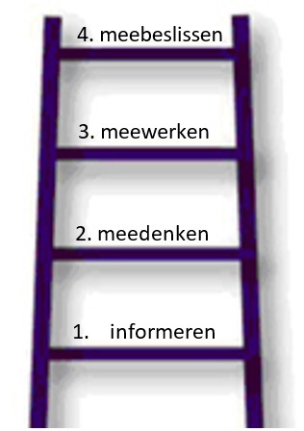

2.7 Wat is goede participatie?
Goede participatie betekent tijdigheid en zorgvuldigheid in de kennisgeving en motivering, zodat voor iedereen vooraf en achteraf duidelijk is op welke wijze geparticipeerd wordt/is. Goede participatie betekent ook dat wie een mening, belang of idee heeft over een visie op of plan voor de leefomgeving daadwerkelijk de kans krijgt mee te denken en mee te doen. Dit vraagt iets van de wijze waarop wordt uitgenodigd en gecommuniceerd.

Voorkomen moet worden dat een participatieproces wordt gedomineerd door een bepaalde groep of een bepaald deelbelang. Goede participatie heeft niet als eerste doel absoluut draagvlak te realiseren, of bezwaar en beroep te voorkomen. Het bestuur/de gemeente heeft de taak alle (en vaak tegenstrijdige) maatschappelijke en particuliere belangen te wegen en te komen tot een weloverwogen en gemotiveerd besluit. Dat hoeft en kan niet altijd leiden tot een besluit waarmee iedereen het eens is.

Goede participatie zal zich uiteindelijk in de praktijk moeten bewijzen en is dus behalve van goede spelregels en procedures ook afhankelijk van de manier waarop mensen hieraan invulling geven. Participatie is maatwerk. Dat betekent dat er geen kant-en-klaar recept voor is.

2.8 Burgerparticipatie en overheidsparticipatie
Buiten de treden op de participatieladder zijn er ook nog eens twee verschillende soorten participatie te onderscheiden. Participatie waarbij de overheid plannen ontwikkelt en daarbij de inbreng en mening van inwoners wil hebben (burgerparticipatie). Of de plannen van inwoners waarbij de overheid een afweging moet maken (overheidsparticipatie).

Burgerparticipatie | Overheidsparticipatie
- Start bij de overheid  - Inwoners als participant  - Overheid als initiatiefnemer  - Gedacht vanuit beleid en projecten | - Start bij de inwoner  - Overheid als participant  - Inwoners onderling als participant  - Inwoner als initiatiefnemer  - Gedacht vanuit mogelijkheden

In het volgende hoofdstuk wordt eerst ingegaan op de burgerparticipatie. Wanneer worden inwoners betrokken bij plannen van de overheid? In hoofdstuk 4 wordt ingegaan op de overheidsparticipatie.

Bij beide vormen van participatie geven we aan wat onze visie is op participatie en welke treden van de participatieladder gebruikt worden. Daarbij worden steeds de doelen van de Omgevingswet en onze kernwaarden betrokken.

Hoofdstuk 3: Burgerparticipatie
3.1 Inleiding
Bij de totstandkoming van gemeentelijke plannen die gaan over de fysieke leefomgeving vinden we de inbreng van onze inwoners en ondernemers belangrijk. In het geval van betrekken van inwoners en ondernemers spreken we van burgerparticipatie. In dit hoofdstuk wordt beschreven hoe we daar als gemeente zelf invulling aan geven.

3.2 Wettelijk kader burgerparticipatie
De Omgevingswet heeft een aantal functies/taken voor gemeenten (het bevoegd gezag) om participatie te stimuleren en zichtbaar te maken.

Bij onze beleidsontwikkeling (zoals Omgevingsvisie en Omgevingsplan) zijn we wettelijk verplicht om via een kennisgeving1 aan te geven op welke wijze participatie wordt vormgegeven. Ook moeten we, bij het nemen van een besluit, aangeven op welke wijze inwoners, bedrijven, maatschappelijke organisaties en bestuursorganen zijn betrokken bij de voorbereiding, welke vorm van participatie is gebruikt en wat de resultaten daarvan zijn2. Daarna volgt er over het ontwerpbesluit nog een formele zienswijzeperiode.

Om vroegtijdige participatie te stimuleren is er een nieuwe aanvraagvereiste bij het aanvragen van een omgevingsvergunning3. De initiatiefnemer (en dus ook de overheid) moet bij de aanvraag aangeven of – en hoe – er aan de voorkant van een initiatief overleg is geweest met belanghebbenden. En wat de uitkomst hiervan is.

Overigens hebben we als gemeente een Inspraakverordening uit 2008 die voorschrijft wanneer inspraak (het betrekken van belanghebbenden bij de voorbereiding van gemeentelijk beleid) verplicht is. Inspraak wordt altijd verleend indien de wet daartoe verplicht. Het voorliggend participatiebeleid Omgevingswet gemeente Roerdalen werkt aanvullend op onze Inspraakverordening.

3.3 Visie burgerparticipatie
Burgerparticipatie is geen doel op zich, maar vormt een vast onderdeel van onze manier van werken. Wij hechten grote waarde aan inbreng van inwoners omdat zij de dagelijkse praktijk ervaren en daarmee waardevolle kennis kunnen delen. Met burgerparticipatie kan er:
- inzicht verkregen worden in belangen en wensen van mensen;
- geïnventariseerd worden welke mogelijkheden er zijn om tegemoet te komen aan die wensen of belangen;
- deskundigheid van buiten ingebracht worden, waardoor de kwaliteit, uitvoerbaarheid en het draagvlak van beleid of een project vergroot kan worden;
- betrokkenheid en eigenaarschap gecreëerd worden;
- draagvlak gepeild worden.
Vooraf stellen we kaders vast waarbinnen ruimte is voor participatie. Wij zijn duidelijk over de verschillende rollen die een ieder in het proces heeft. Er is voor en tijdens het proces aandacht voor het managen van verwachtingen. Participanten weten wat de kaders zijn. We staan open voor verschillende vormen en niveaus van participatie. Wij zijn transparant in onze besluitvorming en laten zien wat wij met de inbreng hebben gedaan.

3.4 Relatie met participatieladder
In hoofdstuk 2 is de participatieladder toegelicht. Afhankelijk van het project gebruiken we één of meer treden. Per trede van de participatieladder zijn er verschillende mogelijkheden. Als gemeente willen we in ieder geval altijd informeren. Als er ruimte voor is, bieden we de mogelijkheid tot “meedenken” en “meewerken”:



Hoofdstuk 4: Overheidsparticipatie
4.1 Inleiding
Niet alleen bij het maken van gemeentelijke plannen is de inbreng van inwoners en ondernemers belangrijk. Ook als andere partijen (bijvoorbeeld inwoners of ontwikkelaars) plannen ontwikkelen is het belangrijk dat de omgeving, maar ook de overheid, erbij betrokken wordt. In dit geval spreken we van overheidsparticipatie. In dit hoofdstuk wordt beschreven hoe we daar invulling aan willen laten geven.

4.2 Wettelijk kader
Bij het aanvragen van een Omgevingsvergunning moet de initiatiefnemer aangeven of aan participatie is gedaan. En zo ja, aangeven wat de uitkomsten zijn4. Overigens kan het antwoord op deze vraag ook zijn dat er geen participatie is geweest.

Ondanks dat moet worden aangegeven op welke wijze belanghebbenden betrokken zijn, is participatie namelijk niet wettelijk verplicht. Wij vinden participatie altijd gewenst. Of het nu gaat om een “kleine” ruimtelijke ontwikkeling zoals een uitbouw, of om een “grote” ruimtelijke ontwikkeling zoals het bouwen van een windpark. De Omgevingswet gaat er vanuit dat de initiatiefnemer zelf verantwoordelijk is voor participatie.

Maar wil participatie van toegevoegde waarde zijn, dan moet de initiatiefnemer daar zelf de waarde van inzien. Daarom stimuleren en faciliteren we initiatiefnemers tot een goed participatietraject. Hiervoor stellen we een “Handreiking participatie Omgevingswet Roerdalen” ter beschikking. Hierin worden de initiatiefnemers gestimuleerd participatie te organiseren. En om een verslag van de participatie toe te voegen bij vergunningaanvraag.

4.3 Visie overheidsparticipatie
Op basis van onze vier kernwaarden geloven wij in de kracht van mensen, individueel en collectief. Mensen vormen samen de gemeenschap van Roerdalen. Wij geloven in een samenleving waarin iedereen zoveel mogelijk meedoet. We staan open voor initiatieven van inwoners die Roerdalen en de samenleving versterken. We geven de ruimte om initiatieven uit te werken. Daar waar nodig denken we creatief mee, bieden we ondersteuning of helpen we hen op weg (dan zijn we facilitator). Als voor uitvoering van het initiatief een besluit van de gemeente nodig is, vragen wij de initiatiefnemers om alle belangen open en eerlijk in kaart te brengen. Deze belangen wegen wij mee in onze besluitvorming.

Aangezien wij werken op basis van vertrouwen willen we voorlopig geen “lijst van verplichte participatie” opstellen. Respect en gelijkwaardigheid staan bij onze manier van werken voorop. We leggen de verantwoordelijkheid voor participatie bij de initiatiefnemer zelf. In een handreiking leggen we aan de initiatiefnemer uit waarom participatie bij alle ruimtelijke activiteiten belangrijk is. In de handreiking staan tips en spelregels die we met elkaar afspreken. Ook kan de initiatiefnemer in de handreiking lezen hoe de gemeente tot een besluit komt.
Het college kan, als er niet voldoende aan participatie is gedaan, altijd via andere wegen belangen ophalen. Het is niet te verwachten dat bij verplichten van participatie als indieningsvereiste, het simpel voldoen aan een formele verplichting zinvolle participatie oplevert. Zeker niet in situaties waarin de onderlinge verhoudingen al verstoord zijn. Bovendien staat het verplichtend opleggen van participatie haaks op de organisatie die Roerdalen wil zijn.

Daarbij, de Omgevingswet streeft naar minder regels, het instellen van een lijst met verplichte participatie staat daar haaks op. Via een “Handreiking participatie Omgevingswet Roerdalen” willen we initiatiefnemers wel wijzen op de voordelen van participatie. Via goede informatie en de handreiking willen we hen stimuleren om de omgeving te informeren en betrekken bij nieuwe ruimtelijke initiatieven.

Het niet verplicht stellen van participatie heeft wel het risico tot gevolg dat er geen participatieproces wordt doorlopen. Zie daarvoor de volgende paragraaf en hoofdstuk 5.

4.4 Hoe wordt participatieresultaat meegewogen?
De Algemene wet bestuursrecht (Awb) schrijft voor dat de besluitvorming zorgvuldig wordt voorbereid. Dit is één van de algemene beginselen van behoorlijk bestuur. De gemeente of de initiatiefnemer brengt alle relevante feiten en belangen goed in beeld. Het gaat daarbij niet om meeste stemmen gelden, maar om een complete analyse van de feiten en belangen. Weging daarvan en besluitvorming zijn dan aan de gemeente.

Participatie is een middel om het gewicht en de relevantie van belangen controleerbaar vast te leggen met als doel te komen tot een zorgvuldige afweging. Hoe meer de belangen en meningen in beeld zijn gebracht, hoe beter de gemeente een besluit kan nemen. Participatie is maatwerk. Hoe groter het effect van het initiatief hoe vollediger de participatie zou moeten zijn. Hebben wij niet voldoende belangen in beeld om een besluit te nemen? Dan bestaat de kans dat het bevoegd gezag dit dan ook niet doet en teruggaat naar de initiatiefnemer.

Indien er geen “Verordening” of “Lijst verplichte participatie” is, kunnen we als gemeente participatie niet afdwingen of dit gebruiken als weigeringsgrond. We vertrouwen er echter op dat via de handreiking die we ter beschikking stellen initiatiefnemers de omgeving vroegtijdig informeren over nieuwe plannen. Bij de behandeling van principeverzoeken en vooroverleggen wijzen we de initiatiefnemers op de voordelen van vroegtijdige participatie.

Overigens blijven zienswijzen- en bezwaarprocedures altijd tot de mogelijkheid horen, ongeacht of er wel/geen participatie is gedaan in het voortraject. Participatie is geen vervanging van de rechtsbescherming.

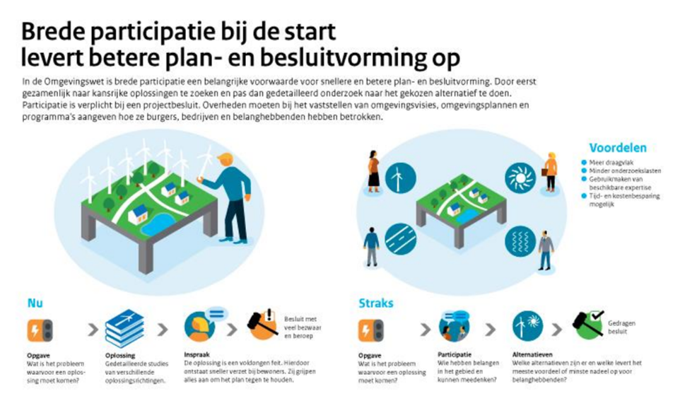

4.5 Relatie met participatieladder
In hoofdstuk 2 is de participatieladder toegelicht. Als dit plannen van derden betreft is het niet mogelijk om af te dwingen dat derden omwonenden mee laten denken, mee laten werken of zelfs mee laten beslissen. De ruimte die een initiatiefnemer geeft aan participanten om mee te denken of mee te werken is een eigen verantwoordelijkheid. Wij vinden het wel belangrijk dat de belanghebbenden in ieder geval wel tijdig worden geïnformeerd (dus trede 1 van de ladder).

Hoofdstuk 5: Evaluatie participatiebeleid Omgevingswet gemeente Roerdalen

Zoals blijkt uit de voorgaande hoofdstukken kiezen we ervoor om - in de lijn van de Omgevingswet - participatie niet verplicht te stellen maar uit te gaan van vertrouwen (één van onze kernwaarden). Als gemeente geven we het goede voorbeeld door bij onze eigen plannen de betrokkenen en belanghebbenden tijdig mee te nemen in de planvorming. Bij plannen van derden willen we vooral stimuleren dat er tijdige participatie plaatsvindt.

De mogelijkheid bestaat dat we, nadat de Omgevingswet in werking is getreden, erachter komen dat het in bepaalde gevallen toch handig is om participatie verplicht te stellen. Of dat na vaststelling van het Omgevingsplan blijkt dat het misschien toch nodig is om het participatiebeleid aan te passen. Ook kunnen er voorbeelden uit de praktijk zijn, waardoor het wenselijk is om in bepaalde gevallen participatie wel verplicht te stellen. Om te bepalen of een aanpassing in het beleid of het verplicht stellen van participatie wenselijk is, wordt het participatiebeleid binnen twee jaar na inwerkingtreding van de Omgevingswet geëvalueerd (of zoveel eerder of later als wenselijk).

Bij de evaluatie bespreken de bevindingen van het participatiebeleid met de gemeenteraad. Wat vindt de raad van de ontwikkelingen waarbij participatie is toegepast? Of waarbij juist geen participatie heeft plaatsgevonden? De evaluatie vindt plaats aan de hand van enkele casussen van reeds verleende vergunningen. We bekijken op welke wijze hierbij participatie heeft plaatsgevonden en wat daar de gevolgen van zijn geweest.

Aldus vastgesteld in de raadsvergadering van 29 september 2021.

De gemeenteraad van Roerdalen,

De griffier,
R.J.J. Notermans

De voorzitter,
mr. M.D. de Boer-Beerta

1Omgevingsbesluit (art.10.2), Omgevingswet (art. 16.29 en art. 5.47 kennisgeving voornemen), Omgevingsbesluit (art. 5.2 inhoud en kennisgeving voornemen)
2Omgevingsbesluit artikelen 10.2, 10.7, 10.8.
3Artikel 16.55 Omgevingswet en artikel 7.4 Omgevingsregeling
4De wet (artikel 7.4 Omgevingsregeling) schrijft het volgende voor: 1. Bij een vergunningsaanvraag wordt aangegeven of burgers, bedrijven, maatschappelijke organisaties en bestuursorganen bij de voorbereiding van de aanvraag zijn betrokken. 2. Als burgers, bedrijven, maatschappelijke organisaties en bestuursorganen bij de voorbereiding van de vergunningsaanvraag zijn betrokken, verstrekt de aanvrager bij de aanvraag gegevens over hoe zij zijn betrokken en wat de resultaten daarvan zijn

